30.04.2020 czwartek
Na śmieciarce, Segregujemy śmieci
Cele: przedstawienie dzieciom zasad segregacji śmieci, poznanie zawodu pracownika służb komunalnych

1. Zapoznanie dzieci z drogą jaką przebywają śmieci na wysypisko – oglądanie filmu
https://vod.tvp.pl/video/abc-wszystko-wie,odc-9,17402257
Przeczytanie przez rodzica opowiadania „Śmieciarz” Olgi Masiuk
– Szczypior jesteś śmieciarzem! Szczypior jest śmieciarzem!- krzyczał Paweł, biegając po całej sali. Zbiera z ulicy kapsle.
– Nie przezywaj go, sam jesteś śmieciarzem- Elizka stanęła w obronie kolegi.
Szczypiorowi łzy zakręciły się oczach.
– Proszę pani, proszę pani, Paweł mówi, że Szczypior jest śmieciarzem, a Szczypior płacze, bo nie jest śmieciarzem, tylko może Kuba jest śmieciarzem, skoro tak mówi- Zosia szybko wyrzuciła z siebie słowa.
Kiedy Szczypior usłyszał, że płacze, rozpłakał się naprawdę.
Pani posadziła więc całą czwórkę na dywanie i spokojnie podała Szczypiorowi chusteczkę. Oczywiście, widząc jakieś małe zbiorowisko, natychmiast przytuptał także Tup.
– Czy wiecie kto to jest śmieciarz?- zapytała Pani.
– Taki ktoś, kto zbiera śmierdzące rzeczy i sam śmierdzi. Fuj!!!-odpowiedział Paweł.
– Wcale nie- zaprotestowała Zosia.- Sam jesteś fuj!!
Nagle zza okna zaczęły docierać dziwne dźwięki. Tup potuptał do szyby.
– Śmieciara przyjechała! – krzyknął.
Dzieci rzuciły się do okna, a za nimi spokojnie podeszła, także Pani.
Dwaj panowie w granatowych kombinezonach podsuwali pod wielki samochód pojemniki ze śmieciami. Jeden z pojemników był brudny i lepki, więc wstawiali go do samochodu i na jego miejscu umieścili czyściutki, zielony. Na ulicy zapanował porządek. Mężczyźni wsiedli do samochodu i wielki auto ruszyło.
– To byli śmieciarze- wyjaśniła Pani.
Paweł popatrzył na ulicę.
– Teraz jest ładnie i czysto- powiedział.
Gdyby nie zabrali tych śmieci, pojemnik zapełniłby się szybko, a potem śmieci latałby po ulicy.
– Widzisz Szczypior, a ty mówiłeś, że Szczypior to śmieciarz- z żalem odezwała się Elizka.
– Śmieci to jednak nic przyjemnego- potwierdziła Pani.
– I często rzeczywiście brzydko pachną, dlatego niektórzy ludzie, gdy chcą kogoś obrazić, nazywają go śmieciarzem. Ale tak naprawdę śmieciarz to ktoś, kto wywozi śmieci, a widzieliście, że panowie, którzy sprzątali przed chwilą ulice, są bardzo potrzebni, żeby było czysto i przyjemnie.
Paweł schylił głowę.
– Właśnie- powiedział po chwili.
– I kiedy mówiłem, że Szczypior jest śmieciarzem, to właśnie takiego wspaniałego człowieka miałem na myśli.
Pytania do tekstu:
- Dlaczego Szczypior się rozpłakał?
- Jaki samochód zobaczyły dzieci przez okno?
- Co robili pracownicy służb komunalnych?
- Dlaczego ich praca jest potrzebna?

2. Zabawa ruchowa z elementem celowania – rzut do kosza. Dziecko zgniata gazetę w kulkę, podrzuca ją do góry i stara się złapać. Następnie rodzic stawia na środku kosz, zadaniem dziecka jest trafić swoją kulą do kosza.

3. Segregujemy śmieci – oglądanie i omówienie zdjęć, uświadomienie dzieci, że śmieci powinniśmy segregować, czyli wrzucać do kosza w odpowiednim kolorze
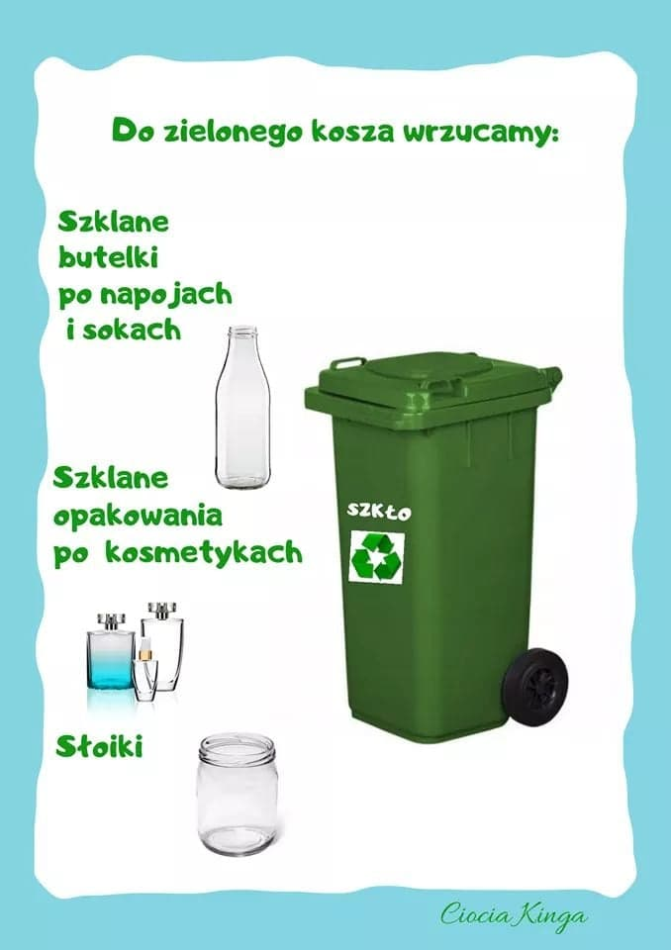

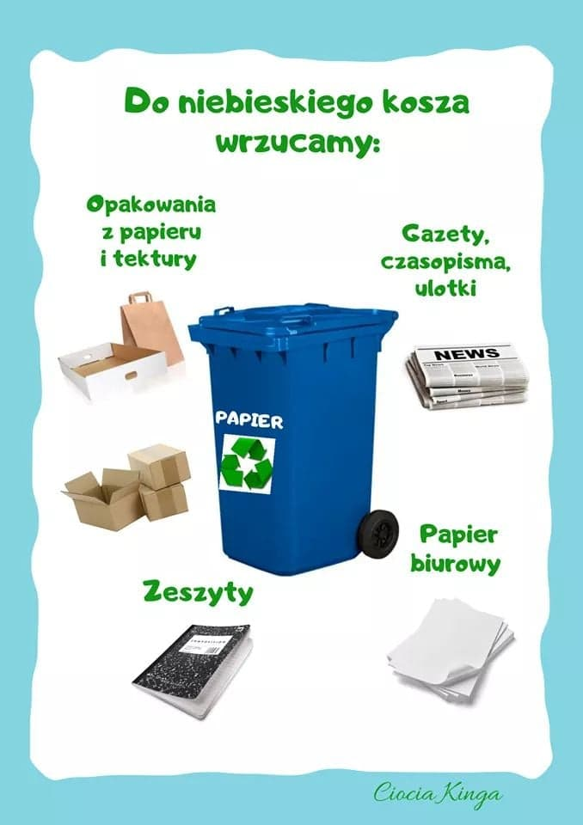
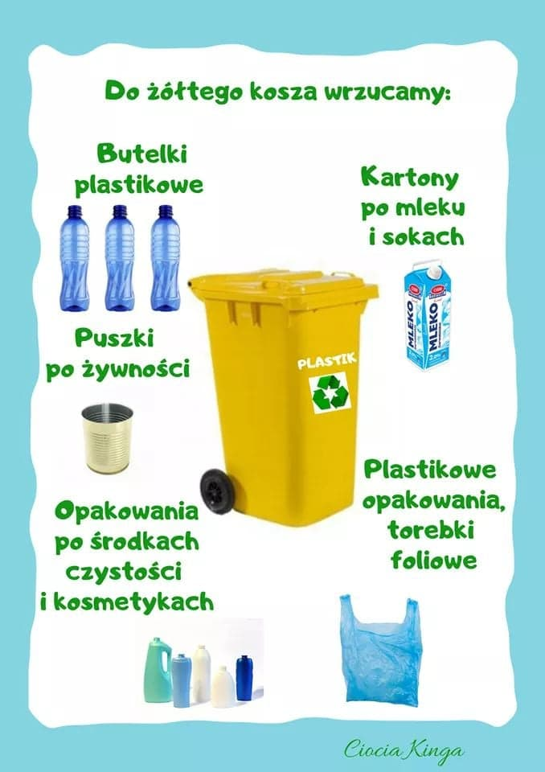
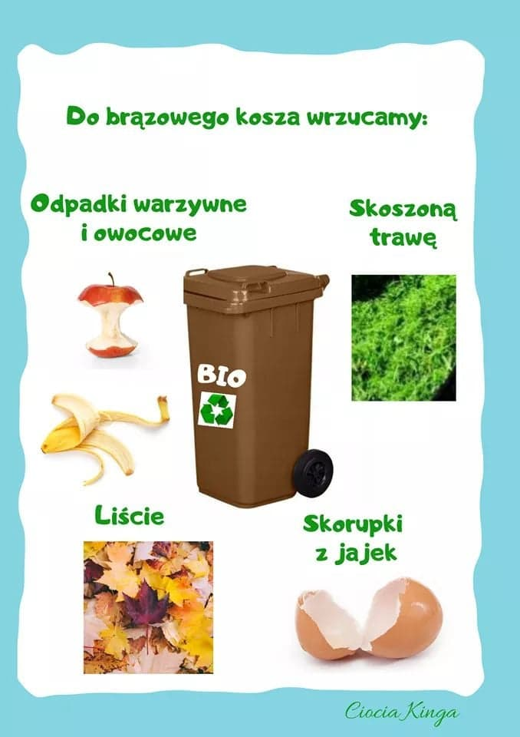

4. Zadania
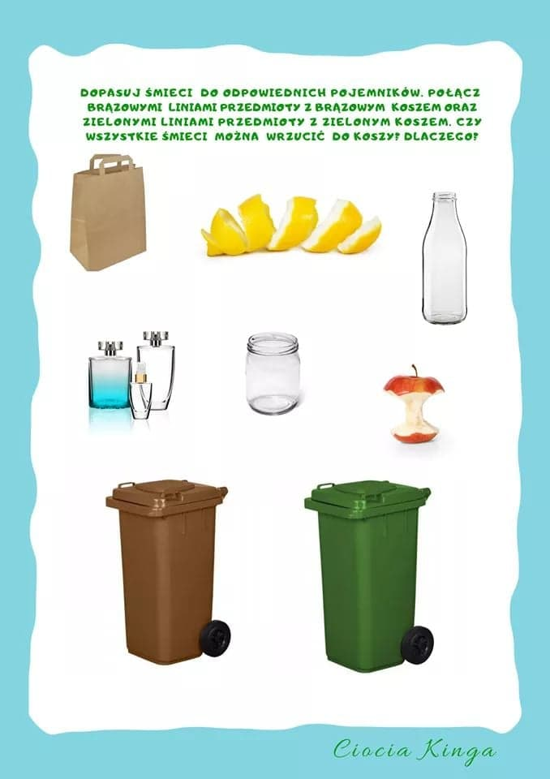

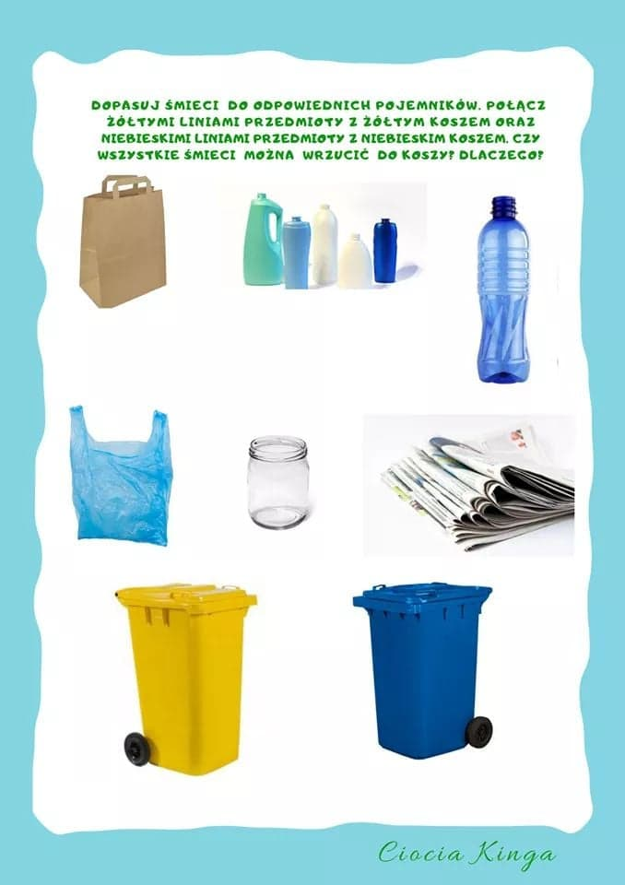

5. Osłuchanie z piosenka o segregacji śmieci
https://www.youtube.com/watch?v=pRNtFXew_VE
6. Zadania na komputerze
https://www.miniminiplus.pl/rybka-minimini/gry/segregacja-smieci

